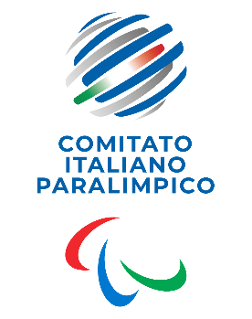
CIP Comitato Italiano Paralimpico

PUGLIA

Elezioni del Presidente Regionale 12 aprile 2025

Candidati

- PINTO Giuseppe
- ROMITO Giovanni

